Machine utilisée : 7.6_Fold-in_with_outer_display / Android 11 | x86

API :30

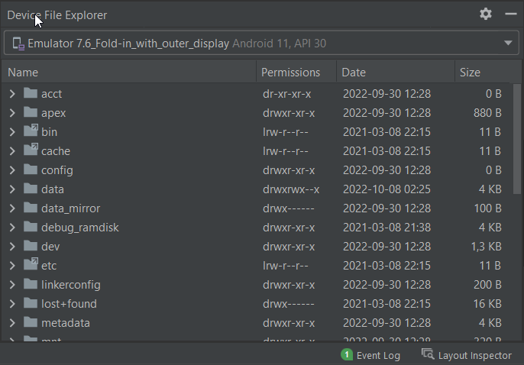

# Vue main Activity

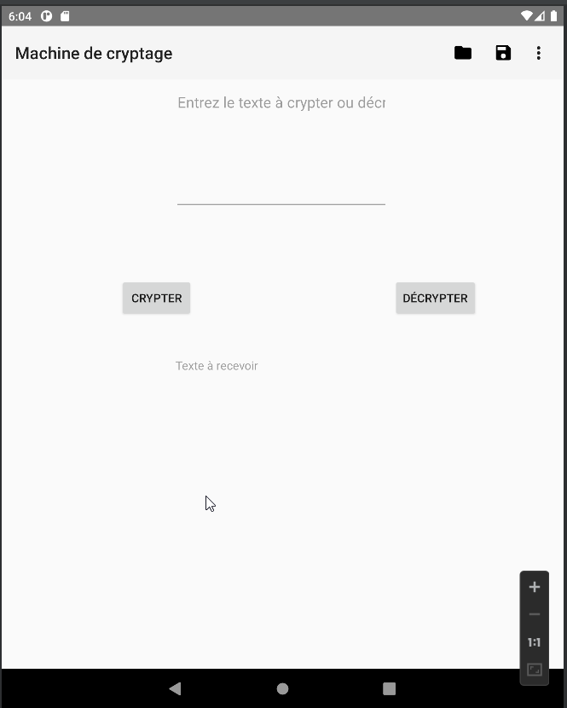

# Vue des options cachés main Activity

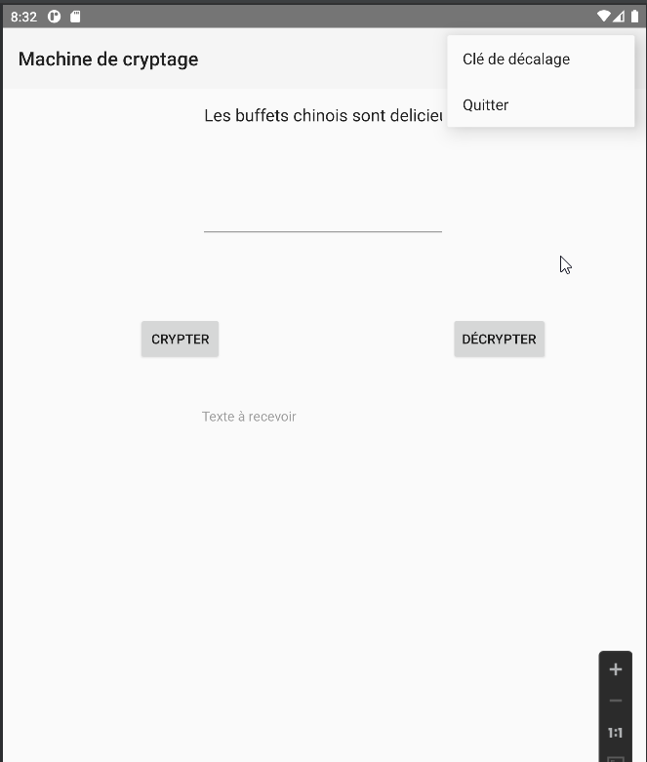

# Activity Clé d’affichage

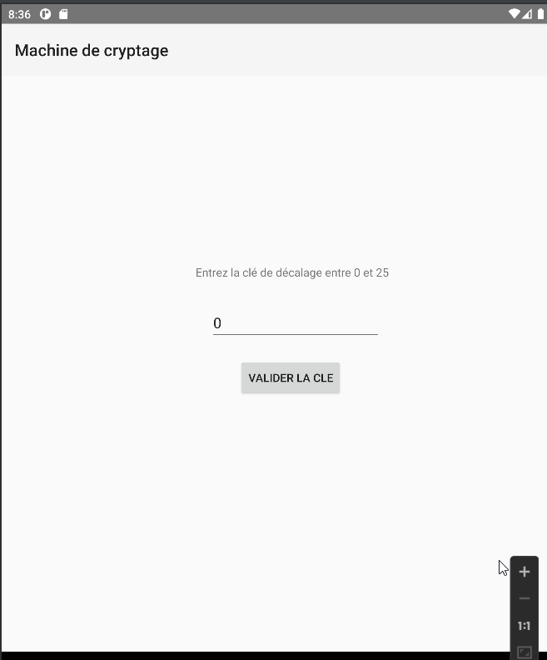`

# Emplacement du fichier sauvegarder

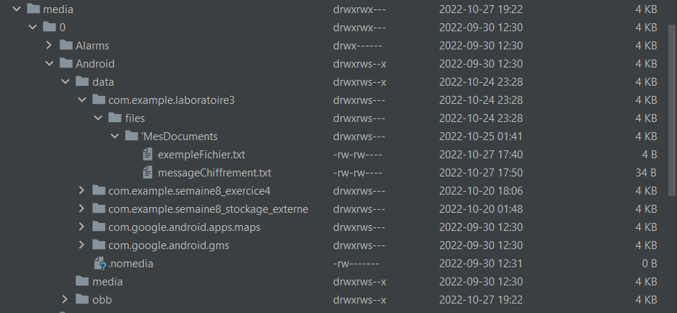

# Cryptage d’un message lorsque la clé est 1

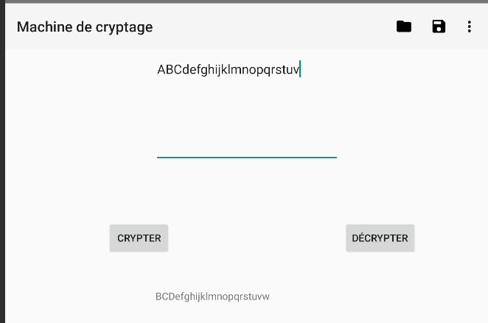

# Message toast lors de la sauvegarde du message.

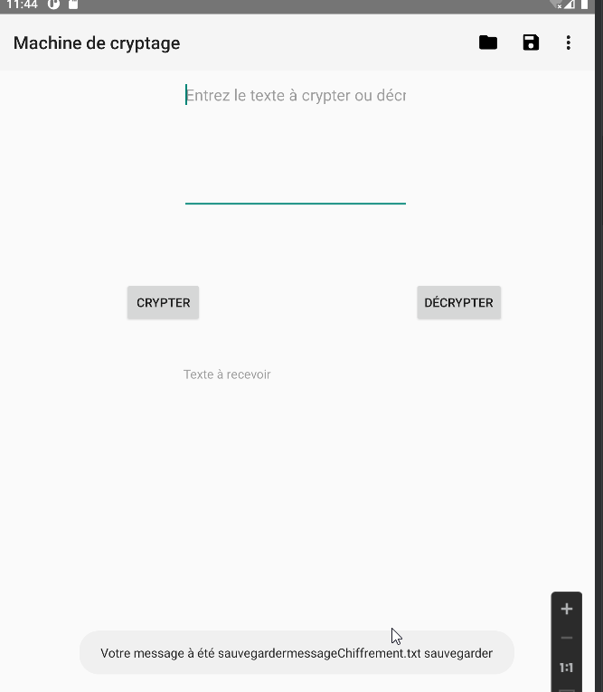

# Affichage du contenu sauvegarder dans messageChiffrement.txt

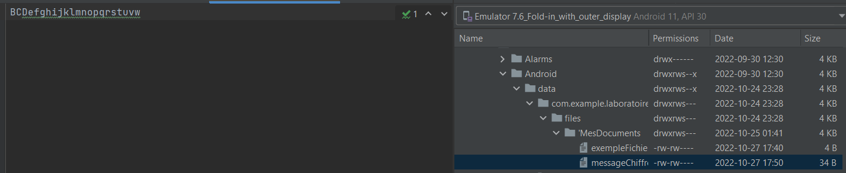

# Décryptage du contenu sauvegarder dans messageChiffrement.txt lorsque la clé est 1

